**Web-дизайн**

**Отчет**

**по лабораторной работе №19**

**JavaScript - язык разработки клиентских веб-приложений**

Выполнила: Кривелевич С.Б. Принял: Д.В. Шаститко

Группа: УИР-2

Курс: 2

***Цель:*** познакомиться с языком JavaScript и его синтаксисом.

***Задание 1:***

Напишите примеры по каждому из вариантов встраивания JavaScript

кода в HTML-станицу:

* С помощью тега <script></script>
* Расположение внутри тега

**Готовая страница:** <https://sofiakrivelevich.github.io/19%20%D0%BB%D0%B0%D0%B1%D0%B0/index2.html>

***Задание 2:***

Создайте массив, состоящий из 3 элементов, имеющий разные типы данных. Выведите на экран первый и второй элементы массива. Замените третий элемент массива, после чего выведите его значение на экран. Добавьте в массив начальный и конечный элементы при помощи специальных методов. Выведите все элементы массива на экран, после чего подсчитайте его окончательную длину.

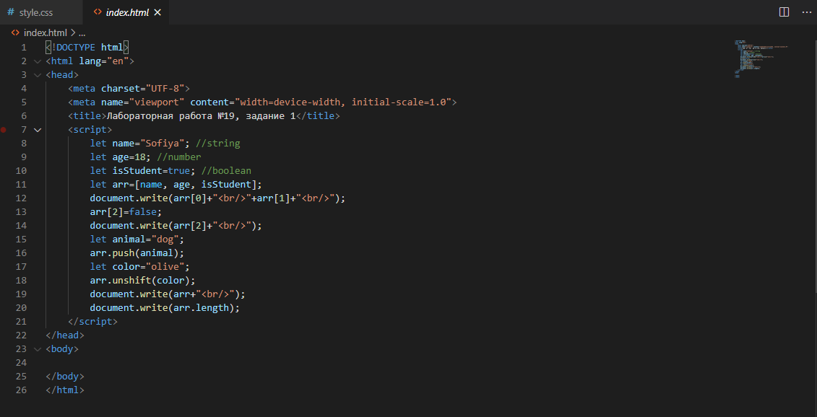

**Рисунок 1−HTML-код страницы**

**Результат выполнения:** <https://sofiakrivelevich.github.io/19%20%D0%BB%D0%B0%D0%B1%D0%B0/index.html>

***Задание 3:***

Дан следующий текст: «Every man in the world! Every woman on earth!» Замените слова «man» и «woman» на «person» при помощи методов регулярных выражений replace и compile.

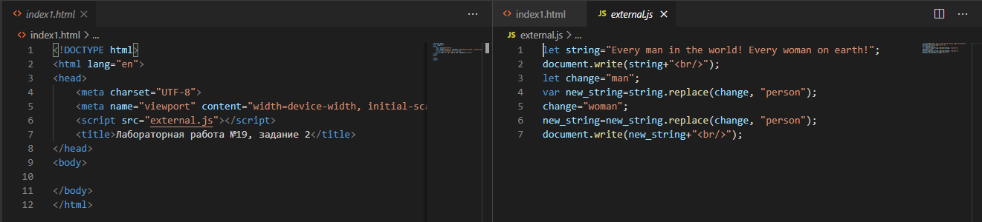

**Рисунок 2−HTML и JS-коды страницы**

**Результат выполнения:** <https://sofiakrivelevich.github.io/19%20%D0%BB%D0%B0%D0%B1%D0%B0/index1.html>

**Вывод:** я познакомилась с языком JavaScript и его синтаксисом.